BUSCAR EN UN LIBRO DE LA BIBLIOGRAFIA DADA EN CLASE LAS PALABRAS CLAVE DE JAVA ANOTAR LAS PALABRAS CLAVE EN UNA TARJETA EN TRELLO

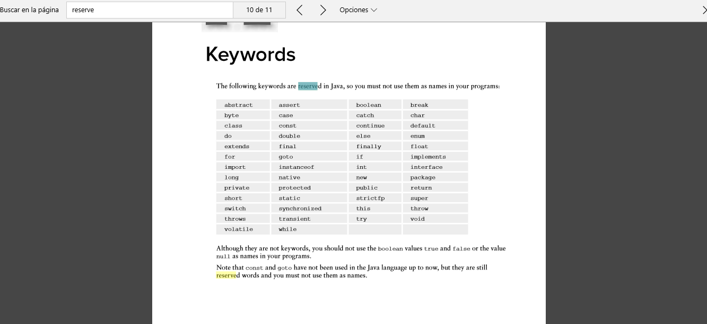

BEGINPDF

¿ES LO MISMO PALABRA CLAVE QUE PALABRA RESERVADA?

BUSCAR AL MENOS 1 PALABRA RESERVADA QUE NO SEA PALABRA CLAVE

* Las palabras clave son palabras reservadas predefinidas que tienen un significado especial para el compilador Java y no se pueden utilizar como identificador de variables.

**No, true**, **false** y **null, class**  no son considerados palabras clave de Java sino palabras reservadas y a su vez literales además de que tampoco se pueden utilizar como **identificadores**.

